**Отчёт о проведении Всероссийского урока ОБЖ**

30 апреля, отмечается профессиональный праздник – День пожарной охраны **России.** В этот день в нашей школе прошел открытый Всероссийский урок по «Основам безопасности жизнедеятельности» (ОБЖ), урок, посвященный памятной дате - 35-летию со дня аварии на Чернобыльской

АЭС, Дню пожарной охраны, празднованию Победы в Великой Отечественной войне 1941-1945 годов. Цель мероприятия ***-*** получение школьниками дополнительных знаний по безопасному поведению в повседневной жизни, а также при угрозе и возникновении чрезвычайных (опасных, экстремальных) ситуаций.

В рамках Всероссийского открытого урока по «Основам безопасности жизнедеятельности» были организованы:

- встреча с сотрудниками пожарной части г. Малоархангельска, которые провели беседу «Безопасность и защита человека в ЧС и при пожаре», о пожарной безопасности в быту, о безопасном поведении на воде, предупредили об опасных ситуациях, которые могут возникнуть во время каникул, а также рассказали о службе сотрудников МЧС и об истории создания пожарной охраны.

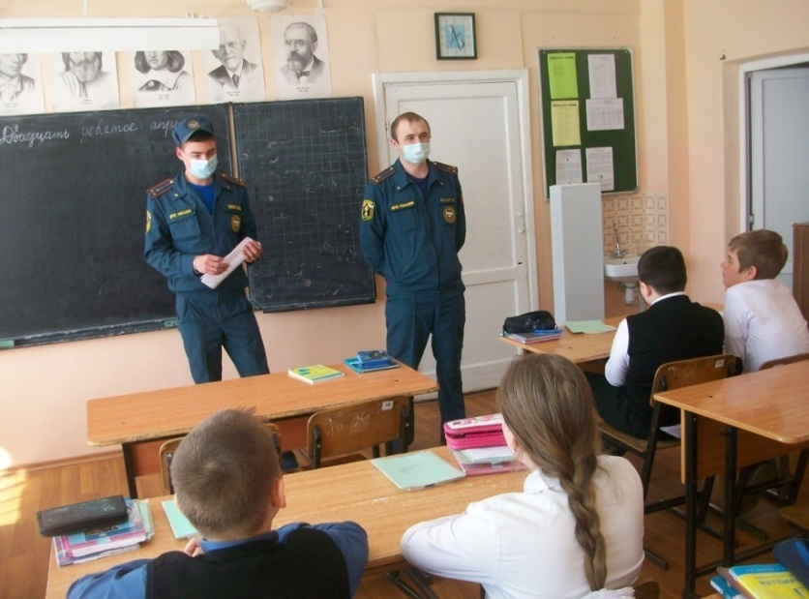

- в 5-6 классах проведена викторина «Безопасность и защита человека в ЧС и при пожаре»

- в начальных классах прошла викторина о правилах поведения во время чрезвычайной ситуации.

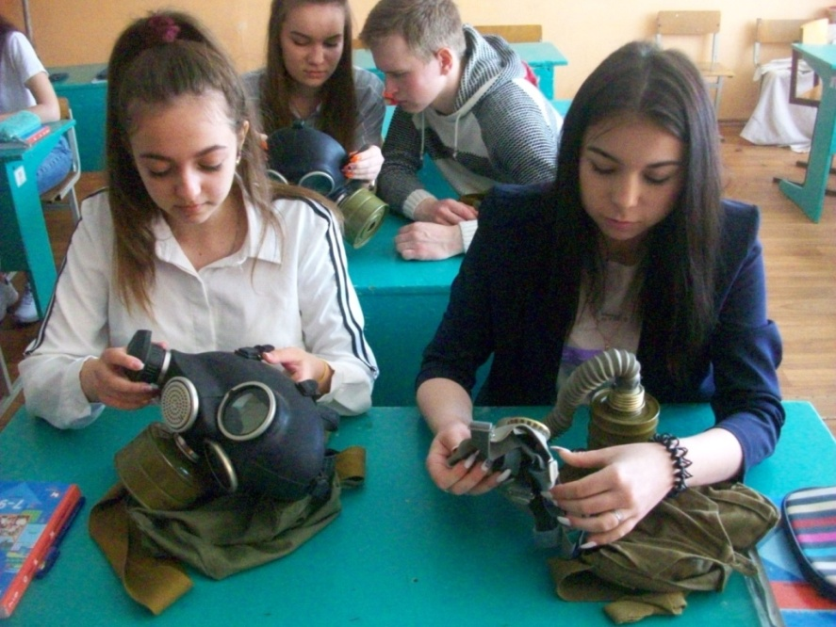

- В 9 классе на уроке школьники рассмотрели вопросы безопасного отдыха детей в летний период, правил поведения в природной среде, в том числе на водных объектах, действий при возникновении или угрозе возникновения чрезвычайных ситуаций природного и техногенного характера в местах массового пребывания людей. На уроке изучали средства индивидуальной защиты органов дыхания(противогазы)

- Поведена тренировка по эвакуации из здания школы на случай возникновения пожара



В ходе данных мероприятий учащиеся повторили правила пожарной безопасности, основы первой помощи пострадавшим, основы ГО; были проведены соревнования по оказанию первой помощи пострадавшим; тренировка для выработки практических навыков действий в ЧС.